міністерство освіти і науки україни
Львівський національний університет імені івана франка
Кафедра обчислювальної математики
Новосад Наталя Адріанівна
Звіт з обчислювальної практики
(Python, C++)
Студентки групи ПМп-11 Керівник Гарасим Я.С.
Львів 2015

Зміст
Вступ 3
Завдання 1 4
Завдання 2 5
Завдання 3 7
Завдання 4 8
Завдання 5 9
Завдання 6 10
Завдання 7 11
Завдання 8 13
Завдання 9 16
Завдання 10 19
Завдання 11 21
Висновок 23
Список літератури 24

Вступ
Протягом року я вивчала основи програмування. Мета цього звіту -показати результати курсу, а саме програми на мовах Python i C++. Моє завдання полягало у знаходженні алгоритму для розв'язку поставленої задачі, правильному написанні коду, зручного для читання та розуміння, а також у вивченні конкретних мов та їх особливостей. Тому я б хотіла детальніше описати Python та C++, порівнюючи концепції програмування однієї та іншої мови.
Обидві мови є об’єктно-орієнтовані. Це означає, що програма будується на основі об’єктів, що об’єднують дані і функції й взаємодіють між собою. Проте Python підтримує також і процедурно-орієнтоване програмування (тобто програма складається з функцій, які багатократно використовуються в цій програмі). С++ використовує компілятор для виконання програми, а Python – інтерпретатор. Це робить його простим і зручним. Проте у цій мові все приховано, в той час як С++ частково дозволяє нам контролювати процеси всередині.
Якщо говорити про типізацію, то С++ є строго типізованою. Тобто типи є статичними (static typing). В Python типи навпаки є динамічними (dynamic typing). Це дозволяє легко змінювати тип змінної.
Детальніше мови та їх особливості будуть описані в задачах.
Завдання 1
Потрібно порахувати таку суму для заданого n:
-1² + 2² - 3² +…+ (-1)ⁿ n²
Алгоритм задач на знаходження суми полягає у нарахуванні в лічильнику (змінної, що зберігає результат) кожного доданку в циклі while або for доки він не досягне даного n. Ось код програми для заданої формули:
n=int(input('введіть перше число '))
lastnumber=int(input('введіть останнє число '))
s=0
while n<=lastnumber:
s=s+((-1)**n)*n**2
n=n+1
print('сума дорівнює', s)
У моєму варіанті програма може визначити суму для кожного n з певного відрізка.Приклад роботи програми:
введіть перше число 1
введіть останнє число 5
сума дорівнює -15
І справді: -1²+2²-3²+4²-5²=-15 .
Завдання 2
Методом поділу відрізка пополам знайти корінь рівняння:
ctg(1.05x)-x²=0
Для цього методу потрібні межі a i b, до того ж цей відрізок повинен містити лише один корінь рівняння. Нехай с – середнє арифметичне a i b. Якщо f(c) і f(а) – одного знаку, то а стає с. Якщо ж f(b) і f(с) одного знаку, відповідно b набирає значення с. Потім с перераховується. Такий цикл зупиняється тоді, коли a=b з певною точністю. Розв’язок зберігається в с. Для кращого розуміння ознайомтеся з графіком(Рис. 1)
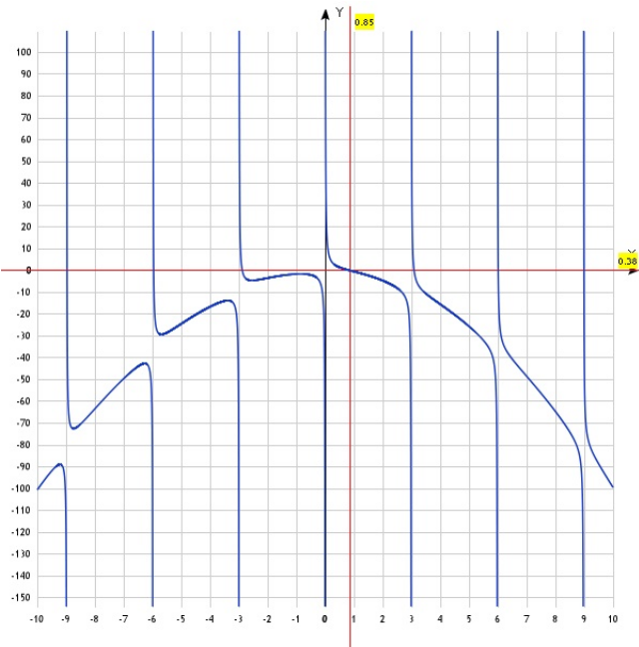
Рис. 1
Код програми:
a=float(input('a = '))
b=float(input('b = '))
import math
e=0.00000000001
while abs(b-a)>e :
c=(a+b)/2
fa=1/math.tan(1.05*a)-a**2
fb=1/math.tan(1.05*b)-b**2
fc=1/math.tan(1.05*c)-c**2
if fa*fc<0: b=c
else: a=c
print('result=',c)
print('f(result)=',fc)
Я вибрала точність е=0,00000000001. Щоб порахувати ctg, потрібно підключити бібліотеку math за допомогою ключового слова import. Проте в ній не має функції ctg , тому його потрібно вирахувати за формулою 1/tg . Щоб отримати доступ до функцій з бібліотек треба використовувати такий запис: {назва бібліотеки}.{назва функції}. Приклад при а=0,5 , b=3:
a=0.5
b=3
result= 0.8743591675164684
f(result)= 2.2694068846362825e-12
Завдання 3
Прочитати дійсну матрицю розміром n×n(n>3). Обчислити добуток елементів матриці із заштрихованого шаблону(Рис. 2)

Рис. 2
В даній задачі я спочатку зчитувала матрицю а. Матриця b – це перевернута на 90° матриця а. Добуток кожної сторони позначено через s1,s2,s3,s4, відповідно є 4 цикли для знаходження кожного з них. Потім вираховується кінцевий добуток S. Код програми:
n=int(input('n='))
a=[]
for i in range(n):
a.append([int(x) for x in input().split()])
b=[]
for i in range(n):
b.append([a[k][i] for k in range(n)])
s1=1
for i in range(n):
s1=s1*a[0][i]
s2=1
for i in range(n):
s2=s2*a[n-1][i]
s3=1
for i in range(n):
s3=s3*b[0][i]
s4=1
for i in range(n):
s4=s4*b[n-1][i]
S=s1*s2*s3*s4/a[0][0]/a[0][n-1]/a[n-1][0]/a[n-1][n-1]
print(S)
Приклад:
N=4
1 1 2 1
1 6 5 2
2 7 5 1
1 1 1 1
8.0
Завдання 4
Умова задачі:
Прочитати дві текстові стрічки довжинами не більше ніж відповідно 253 і n(n<21) символів. Вилучити із першої стрічки всі входження другої стрічки та її під стрічок довжини не менші ніж k(k>1).
Алгоритм цієї задачі такий:
1.Вводимо коротку (b) і довгу (а) стрічку. Робимо копію b і записуєм її як с (це буде наша підстрічка). Шукаємо позицію с в а.
2.В циклі перевіряємо чи входить коротка стрічка в довгу.
3.Якщо входить, то обрізаємо а.
4.Якщо ж ні, то треба посунути стрічку с на одну позицію. Якщо її нема куди посувати (тобто останній елемент с дорівнює останньому елементу з b),то обрізаємо с і надалі будемо розглядати коротшу підстрічку b.
5.Цикл закінчується тоді, коли довжина с дорівнює 1.
Ось сама програма:
b=input("short string, don't use the same letter twice ")
a=input('long string ')
c=b[:]
pos=a.find(c)
while len(c)>=2 :
if pos==(-1):
#cutting c
if c[len(c)-1]==b[len(b)-1]:
c=b[:len(c)-1]
pos=a.find(c)
continue
#moving c
else:
c=b[b.find(c[0])+1:b.find(c[len(c)-1])+2]
pos=a.find(c)
continue
else:
#deleting с from а
a=a[:pos]+a[pos+len(c):]
pos=a.find(c)
print(a)
Приклад:
short string, don't use the same letter twice abc
long string ab123dfa09abcf
123dfa09f
Завдання 5
Прочитати m груп (2≤m≤10) до n штук символів в групі(4≤n≤50). Надрукувати ту з груп, яка містить найбільше спільних символів зі всіх груп. Написати підпрограми (функції або процедури) для обчислення кількісного входження символів, читання і друкування послідовностей символів.
Я написала дві функції. Перша – для обчислення максимальної кількості входження символу в стрічку. В циклі потрібно проходити стрічку і рахувати кількість входження кожного символу за допомогою вбудованої функції count. Якщо кількість більша ніж в попередньому символі, запам’ятовуємо її. Підрограма виглядає так:
def symbols(a):
amound=0
for k in range(len(a)):
t=a.count(a[k])
if t>amound: amound=t
return amound
Друга функція виводить рядок на екран:
def printing(a):
f=''
for k in range(len(a)):
f=f+a[k]+' '
print(f)
Групу рядків я вирішила зчитувати з файла. Список b містить максимальні кількості входження символу для кожного рядка. Відповідно індекс найбільшої цифри з b – це і є інекс шуканого рядка. Код програми:
file=open('Groups5.txt','r')
a=[line.strip().split() for line in file.readlines()]
file.close()
#finding needed line
b=[]
for i in range(len(a)):
b.append(symbols(a[i]))
ind=b.index(max(b))
printing(a[ind])
Приклад файлу для зчитування(Рис. 3) і результат:
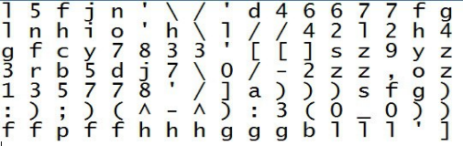
Рис. 3
: ) ; ) ( ^ - ^ ) : 3 ( 0 _ 0 ) )
Завдання 6
Розкласти функцію y=ln(x) у ряд Тейлора та написати рекурсивну функцію для обчислення її значення у точці x0>0 з точністю e=0,0001.
Я використовувала розклад за такою формулою(Рис. 4):
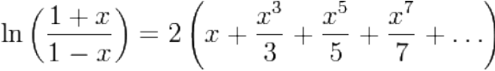
Рис. 4
Ідея рекурсивної функції полягає в тому, що вона на певному етапі викликає саму себе. Обов’язково треба вказати умову зупинки, коли вона поверне певне точне значення. В моєму випадку умова зупинки – n>1000. Ось код програми:
a=int(input('write a numder '))
def ln(z,n=1):
x=(z-1)/(z+1)
if n>1000:
return 2*((x**n)/n)
else:
s=2*((x**n)/n)+ln(z,n=n+2)
return s
print(round(ln(a),3))
Сума s нараховує доданки, вона і є відповідю. Приклади:
Х=5
1.609
Завдання 7
Нехай задані натуральне число n та числова послідовність а1,….,an. Визначити кількість елементів аk послідовності а1,….,an, які задовольняють умову 2k<ak<k!.
Починаючи з цього завдання всі наступні програми будуть написані на С++. Кожна программа починається підключенням бібліотеки iostreаm:
#include<iostream>
using namespace std;
Вона дозволяє використовувати стандартні функції, як cin та cout. Оскільки її потрібно підключати до всіх програм, в наступних завданнях я буду її пропускати. Для даної задачі нам потрібна функція, яка вираховує k! Ось один із способів її реалізації за допомогою рекурсії:
long factorial(long a)
{
if ( a > 1 )
return(a*factorial(a-1));
else
return 1;
}
Всі виклики функцій, обчислення та виведення результату повинні бути написані в main(). Код даної задачі:
int main()
{
int n,x,s=0;
cout<<"How many numbers you want to enter? ";
cin>>n;
for(int i=1;i<=n;i++)
{
cout<<"Enter a number "<<i<<" ";
cin>>x;
if(pow(2,i)<x)
{
if(x<factorial(i))
{
s=s+1;
}
}
}
cout<<"Amound of correct numbers = "<<s;
_getch();
}
Моя програма повинна працювати без масивів. Саме тому ми будемо вводити кожне число окремо, а програма перевірятиме чи підходить воно під першу умову (2k<ak), а потім під другу (ak<k!). Якщо дві умови виконуються лічильник s збільшується на 1.Результат при певних вхідних даних:
How many numbers you want to enter? 5
Enter a number 1 3
Enter a number 2 4
Enter a number 3 9
Enter a number 4 18
Enter a number 5 35
Amound of correct numbers = 2
Справді 16<18<24 і 32<35<120.
Завдання 8
Прочитати m груп (2≤m≤10) до n штук символів в групі(4≤n≤50). Надрукувати ту з груп, яка містить найбільше спільних символів зі всіх груп. Написати підпрограми (функції або процедури) для обчислення кількісного входження символів, читання та друкування послідовностей символів. Декларацію підпрограм оформити у вигляді *.h файла, а код підпрограм розмістити в окремому *.срр файлі. Код основної програми повинен містити тільки виклики підпрограм.
Перш за все для завдання потрібно отримати дані. В мене файл називається GetData.cpp і містить такі підпрограми:
int getNumberOfGroups()
{
int m;
cout<<"how many groups? ";
cin>>m;
return m;
}
int getNumberOfElements()
{
int n;
cout<<"how many elements in every group? ";
cin>>n;
return n;
}
char **Groups(int m,int n)
{
char **r=new char*[m];
for(int k=0;k<m;k++)
{
char *q=new char[n];
cout<<"enter group: ";
for (int i=0;i<n;i++)
{
cin>>q[i];
}
r[k]=q;
}
return r;
}
В цій програмі я працювала з вказівниками. Щоб сформувати матрицю, де кожен елемент є символом (відповідно кожен рядок – це послідовність символів), треба використовувати вказівник на вказівник . У підпрограмі я звільняю пам’ять для матриці розмірності m×n і заповнюю її. Щоб мати доступ до цих функцій з головного файлу, треба написати хідер-файл.
Хідер-файли (header files) – це файли, що містить код, який зв’язуює два звичайні файли. За їхньою допомогою можна правильно організувати проект і легко знайти ту частину коду, яка вам потрібна. Кожен хідер-файл повинен мати таку структуру:
#ifndef HEADERNAME_H
#define HEADERNAME_H
//тут прописуються всі функції, які містяться в *.срр файлі
#endif
До кожного *.срр файла, який зв’язується потрібно пілключати відповідний хідер-файл таким чином:
#include"headername.h"
Наприклад, для GetData.cpp створено GetData.h і він має такий вигляд:
#ifndef GETDATA_H
#define GETDATA_H
int getNumberOfGroups();
int getNumberOfElements();
char **Groups(int m,int n);
#endif
Ось підпрограма, яка виконує саме поставлене завдання:
int maxSymdols(char **r,int m,int n)
{
int group=0;
int max=0;
int countsymbols;
for (int k=0;k<m;k++)
{
for(int i=0;i<n;i++)
{
countsymbols=count(r[k],r[k]+n,r[k][i]);
if(countsymbols>max)
{
max=countsymbols;
group=k;
}
}
}
return group;
}
Вона приймає три параметра: вказівник на матрицю, її ширину і довжину. В подвійному циклі програма проходить матрицю і рахує кількість входжень кожного символу у відповідному рядку. Тут використано функцію count з бібліотеки <algorithm>. Змінна max запам'ятовує найбільше з них, а group тримає в собі номер рядка, де знайдено набільшу кількість входжень. Повертаючи group ми маємо доступ до потрібного рядка.
Виведення рядка на екран здійснює така функція:
void printGroup(char **r,int n,int group)
{
cout<<"Group with max number of common elements: "<<endl;
for(int i=0;i<n;i++)
{
cout<<r[group][i]<<" ";
}
cout<<endl;
}
Оскільки на початку я виділила пам’ять для матриці, тепер потрібна функція, яка звільняє пам’ять і видаляє матрицю за допомогою delete. Вона має такий вигляд:
void deleteGroups(char **r,int m)
{
for(int k=0;k<m;k++)
{
delete[] r[k];
}
cout<<"delete complite"<<endl;
}
Врешті-решт основна програма буде досить короткою:
int main()
{
int n,m;
char **r;
int group;
m=getNumberOfGroups();
n=getNumberOfElements();
r=Groups(m,n);
group=maxSymdols(r,m,n);
printGroup(r,n,group);
deleteGroups(r,m);
system("pause");
return 0;
}
Приклад:
how many groups? 3
how many elements in every group? 10
enter group: my-program
enter group: 11abc11def
enter group: ((smile:))
Group with max number of common elements:
1 1 a b c 1 1 d e f
Завдання 9
Написати підпрограми (оформити з використанням *.h файлів) для роботи зі стеком на базі одновимірного масиву. Зовні бібліотеки підпрограм повинні бути видимі лише методи запису в стек, читання зі стеку(типу PUSH та POP) та перевірки стеку на порожність. Використовуючи створені підпрограми в основній програмі прочитати файл з програмою на мові Pascal та перевірити правильність входження в неї операторних дужок Begin - End . Розв’язати задачу за один прохід, заносячи відкриваючу дужку у стек, а при виявленні закриваючої дужки зі стеку зчитувати відкриваючу дужку. Якщо в кінці стек порожній, то вкладені операторні дужки є коректні.
Спочатку кілька слів про стек. Стек – це список елементів, який працює за принципом «останній прийшов – перший вийшов». Тобто забрати зі стеку можна тільки з останній елемент. Якщо ж ви хочете отримати елемент зі середини списку, спочатку доведеться витягнути всі елементи, що стоять після нього. На рис. 5 схематично зображено роботу стеку.
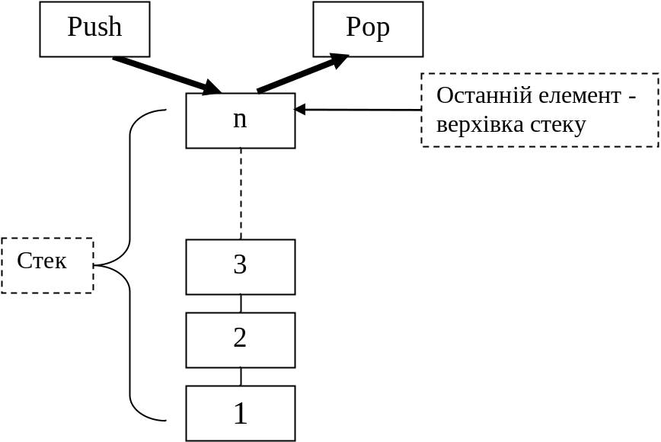
Рис. 5
Для цієї програми об’єктом, який зберігає стек, є струклура (struct). Вона об’єднює інші об’єкти або змінні. Моя структура Node виглядає так:
struct Node
{
int Array[100];
int count;
};
Стеком є масив Array, а count – це кількість елементів у стеку , також через нього можна отримати доступ до верхівки стеку. Щоб звернутись до елемента структури треба написати {назва структури}.{елемент}. У випадку, коли є вказівник на структуру, то зручніше використовувати оператор ->. Вираз {вказівник на структуру} -> {елемент} є еквівалентним до {*(вказівник на структуру)}.{елемент}.
Розглянемо підпрограми для стеку:
void Create(Node *Stack)
{
Stack->count=0;
}
void push (Node *Stack,int j)
{
Stack->Array[Stack->count]=j;
Stack->count++;
}
int pop(Node *Stack)
{
if(Stack->count==0)
{
cout<<"error in pop: stack is empty"<<endl;
}
else
{
Stack->count--;
return Stack->Array[Stack->count];
}
}
bool isEmpty(Node *Stack)
{
bool answer=false;
if(Stack->count==0)
{
answer=true;
}
return answer;
}
На початку створення стеку, список пустий, відповідно лічильник дорівнює 0. Коли ми закидаємо елементи в стек, список наповнюється, а лічильник збільшується. Коли ж, навпаки, витягуємо, кількість елементів в списку зменшується. Функція isEmpty перевіряє чи список пустий, якщо так, то вона повертає значення true.
За умовою вхідні дані треба зчитувати з файлу (наприклад, *.txt). У С++ є вбудовані бібліотеки <iostream>,<fstream>, які містять функції зчитування та запису в файл. Як приклад я підготувала файл Pascal.txt(Рис. 6)
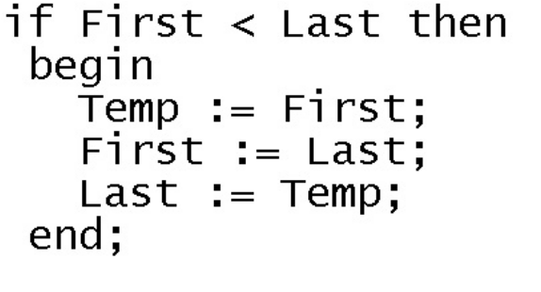
Рис. 6
Основний код:
int main()
{
ifstream MyFile("D:\\Ната\\Pascal.txt",ios::in);
char name[10];
string begin="begin";
string end1="end;";
string end2="end.";
Node *MyStack=new Node();
Create(MyStack);
while (MyFile)
{
MyFile>>name;
string NameStr=name;
if(NameStr==begin)
{
push(MyStack,1);
}
if((NameStr==end1)||(NameStr==end2))
{
pop(MyStack);
}
}
if(isEmpty(MyStack))
{cout<<"stack is empty\n"<<"Code is right"<<endl;}
else if (!isEmpty(MyStack))
{cout<<"stack is not empty\n"<<"Code is wrong"<<endl;}
MyFile.close();
delete[] MyStack;
system("pause");
return 0;
}
Результат з вхідним файлом з рис. 6:
stack is empty
Code is right
Завдання 10
Написати клас, який моделює роботу з множиною (використати масиви). Використовуючи розроблений клас написати програму для обчислення кількості різних значущих цифр у десятковому записі натурального числа n.
Клас – це спеціальна конструкція, яка задає певні властивості об'єктам з цього класу, об’єднює їх спільними змінними (полями) та функціями (методами). В С++ поля та методи поділяються на приватні (private) та загальні (public). Приватні є прихованими і доступні тільки всередині класу. Загальні ж відкриті для користувача (зазвичай це методи). Ось клас множини:
class Set
{
private:
int *a;
int n,k;
public:
void create(int amound=10)
{
n=amound;
a=new int[n];
k=0;
}
void addElem(int elem)
{
bool exist=false;
for(int i=0;i<k;i++)
{
if(a[i]==elem)
{
exist=true;
break;
}
}
if(!exist)
{
a[k]=elem;
k++;
}
}
int getCount()
{ return k;}
void del()
{ delete[] a;}
};
Особливістю множини є те, що елементи в ній не можуть повторюватись, саме тому у підпрограмі addElem спочатку є перевірка на входження елемента. В цьому класі всі методи доступні поза межами класу, щоб застосовувати їх в основній програмі.
Код основної програми:
void main()
{
Set a;
unsigned long int number;
int n;
cout<<"enter integer numder > 0 and < 4 294 967 295"<<endl;
cin>>number;
a.create(20);
while (number!=0)
{
n=number%10;
number=number/10;
a.addElem(n);
}
cout<<"n= "<<a.getCount();
a.del();
system("pause");
}
Алгоритм програми:
1.Вводимо число.
2.Проходимо число, переглядаючи кожну цифру.
3.Додаємо кожну цифру по одному в множину. Входження цифри у множину підпрограма перевіряє самостійно.
4.Всі елементи множини і будуть значущими цифрами числа. У класі є лічильник кількості елементів у множині. Він і буде результатом.
Приклад результату:
enter integer numder > 0 and < 4 294 967 295
6556406
n= 4
Справді, у числі 6556406 є 4 значущі цифри: 6, 5, 4, 0.
Завдання 11
Задана послідовність із n (n<21) слів (текстових рядків). Вилучити із кожного слова ті символи, які співпадають із двома останніми. Якщо при цьому якесь слово “зникне”, то це слово залишити без змін. Використовувати лише функції обробки стрічок мови С. Контейнер String і його методи не використовувати.
Код програми:
void main()
{
int i,j,k,n,len;
char *tempArray=new char[50];
char temp1,temp2;
cout<<"enter n<21"<<endl;
cin>>n;
char **array=new char*[n];
for(i=0;i<n;i++){
char *row=new char[50];
cout<<"write word: ";
cin>>row;
array[i]=row;
}
for(i=0;i<n;i++){
len=strlen(array[i]);
strcpy(tempArray,array[i]);
temp1=array[i][len-2];
temp2=array[i][len-1];
for(j=0;j<(len-1);){
if((array[i][j]==temp1)&&(array[i][j+1]==temp2))
{
for(k=j;k<(len-2);k++){
array[i][k]=array[i][k+2];}
array[i][len-2]='\0';
len=strlen(array[i]);
j=0;
}
еlse j++;
}
if(array[i][0]=='\0')
{
strcpy(array[i],tempArray);
}
}
for(i=0;i<n;i++){
cout<<array[i]<<endl;
delete[] array[i];
}
delete[] array;
delete[] tempArray;
system("pause");
}
Алгоритм програми:
1.Створюємо матрицю, де кожен елемент – змінна типу char. Кожен рядок матриці відповідає одному слову.
2.Робимо копію певного рядка.
3.Проходимо рядок. Якщо до слова входять символи, які співпадають з двома останніми, тоді видаляємо ці два символи посуваючи рядок. Якщо ж ні, то продовжуємо шукати на наступних позиціях.
4.У випадку “зникнення” слова потрібно повернути початкову стрічку, саме для цього треба було зробити копію.
5.Виведення нових стрічок.
В даному випадку я використовую вказівник на матрицю, адже з ним зручніше працювати, а операції над ним можна проводити ті ж, що й із звичайними масивами типу char. Наприклад, я викликаю вбудовану функцію strlen(а), яка повертає довжину рядка а. Або ж метод strcpy(a,b), що копіює стрічку b у стрічку а.
Апробація:
enter n<21
3
write word: StringTask
write word: 12ab32abc4ab
write word: lalalala
StringTa
1232c4
lalalala
Press any key to continue . . .
Висновок
Щоб завершити, я б хотіла додати свої враження від С++ і Python. Для початківців, людей, які тільки починають програмувати, Python є ідеальною мовою. Його синтаксис дуже простий і нам не треба турбуватись про багато речей (наприклад, як дані виглядають в пам’яті), адже інтерпретатор робить це замість нас. Крім того, Python зручно використовувати для побудови математичних моделей.
Але, якщо ж вам важливо контролювати переробку звичайного коду у машинний, краще обрати С++. Мені, як майбутньому програмісту, було цікаво подивитись глибше, що робиться в процесорі при обробці коду. Як на мене, синтаксис будь-якої мови можна легко вивчити, але важливішим є розуміти як саме працює код і як виконуються процеси в компіляторі.
Написавши 11 програм, я навчилась правильно будувати програму за допомогою різних алгоритмів. Також я ознайомилась ближче з програмуванням і в подальшому буду детальніше вивчати інші мови програмування.
Список літератури
1.Swaroop C. A Byte of Python./ С. Swaroop. – , 2012. – 157с.
2.Лафоре Р. Объектно-ориентированное программирование в С++./ Р. Лафоре. – ,2004. – 924с.
3.Kernighan W. B. The practice of programming./ B. W. Kernighan R. Pike.: “Addison Wesley Longman” , 1999. – 272c.
3.Дейтел Х. Как программировать на С++./ Х. Дейтел П. Дейтел. – , 2008. – 1454с.

